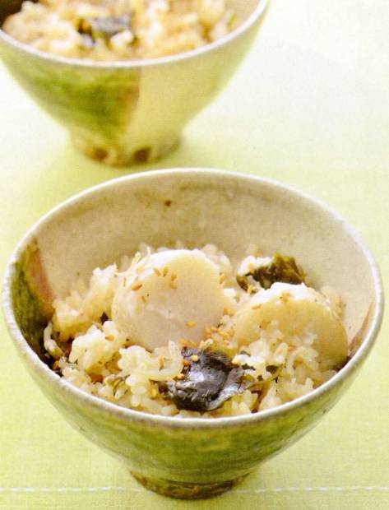

好評
発売中
エネルギー
323kcal
塩分1.1g
調理時間
40分
家の光レシピ

『家の光』は、魅力的な暮らし方を提案します。

調理●近藤幸子 『家の光』２０２４年１０月号「家の光料理カード」掲載


サツマイモの豚肉巻き

エネルギー
５０９ｋｃａｌ
塩分１.５ｇ
調理時間２０分
～ サツマイモの甘さを豚肉のうまみが包む！ ～

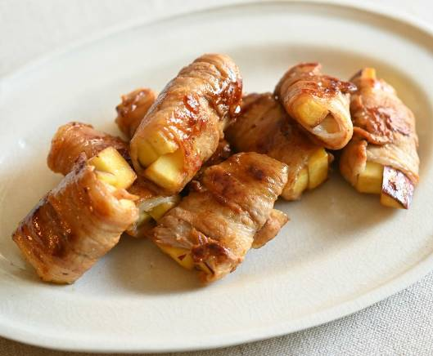

サツマイモ･･･････１本(２００ｇ)

豚バラ肉･･･････････････２００ｇ

しょうゆ･･････････････大さじ１

砂糖･･････････････大さじ１／２
材料（２人分）

Ａ

１０月号好評発売中


➊サツマイモは皮付きのまま５ｃｍ長さ、１ｃｍ幅の拍子木切りにする。さっと水にさらし、耐熱容器に入れてふんわりラップをかけて、電子レンジ（６００Ｗ）で約２分３０秒加熱し、そのまま５分ほどおく。
➋豚肉は約１５ｃｍ長さに切り、１０等分くらいに分けて広げる。幅が狭いものは２枚使う。豚肉の手前にサツマイモを２、３本のせ、きつめに巻く。残りも同様に巻く。
➌フッ素樹脂加工のフライパンを中火で熱し、②の巻き終わりを下にして入れる。焼き色がついたら、たまに転がしながら全体に焼き色がつくまで３，４分焼く。
➍Ａを加え、全体にからめながらさっと炒める。
作 り 方

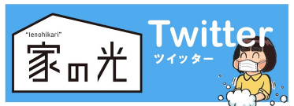


お問い合わせ・お申し込みはＪＡ窓口まで



